UNIVERSIDAD PERUANA CAYETANO HEREDIA
FACULTAD DE CIENCIAS E INGENIERÍA
INGENIERÍA BIOMÉDICA



PROYECTOS DE BIODISEÑO 1
C1129
INFORME H1
HORARIO B601
Integrantes:

20242746 Crosby Collantes, Alessandro Nicolas
20243085 Garcia Soto, Fabio Ivan
20242752 Hernandez Jeronimo, Xavier Alexis
20242580 Seijas Rojas, Camila Andrea
20241418 Tassi Romero, Adriano

Profesor:
Domingo Vladimir Flores Robles

Jefes de práctica:

Cáceres del Águila, José Alonso
Rejas Nuñez, Maria Angelica

1. Presentación

El presente documento expone el proyecto de ingeniería orientado al desarrollo de un dispositivo médico portátil de oftalmoscopia indirecta fabricado con el concepto de una herramienta accesible y automatizada para la obtención de imágenes de fondos de ojo. El sistema está destinado facilitar el presunto diagnóstico preventivo y tamizaje de retinopatía diabética en ámbitos de atención primaria con énfasis en zonas de escasos recursos.

El desarrollo de este proyecto ha sido encargado por la Universidad Peruana Cayetano Heredia (UPCH) y es desarrollado por el equipo de diseño conformado por: Adriano Tassi, Camila Seijas, Alessandro Crossby, Fabio Garcia y Xavi Hernandez.

2. Problemática

La énfasis de la problemática del proyecto se divide en dos áreas principalmente las cuales serían:

- Dificultad en la prevención de retinopatía diabética en zonas rurales o de bajos recursos.
- Falta de herramientas accesibles y automatizadas que permitan a médicos no especialistas realizar un presunto diagnóstico preventivo de retinopatía diabética.

Justificación:
En el Perú la prevención y detección temprana de Retinopatía Diabética (RD) presenta grandes barreras estructurales debido a las deficiencias en el primer nivel de atención y al gran centralismo del sistema sanitario. De acuerdo con las estadísticas del Repositorio Único Nacional de Información de Salud (REUNIS) del MINSA, existe una distribución altamente desigual de los recursos humanos de salud, ya que la mayor parte de los oftalmólogos y cirujanos se concentran en Lima y las principales capitales regionales. Esta brecha deja a las postas y centros de salud rurales sin profesionales capacitados para realizar exámenes de retina.

Se complica más esta problemática al revisar la normativa diagnóstica nacional. La Guía de Práctica Clínica para el Diagnóstico y Tratamiento de Retinopatía Diabética del IETSI (EsSalud) establece que el tamizaje y la evaluación de la condición de RD exige un examen de fondo de ojo con la pupila dilatada, haciendo uso de equipos biomédicos de alta complejidad como por ejemplo retinógrafos digitales, cámaras de fondos de ojo, etc… manejados por especialistas. Sin embargo en el primer nivel de atención Peruano dichos equipos son inexistentes al igual que los profesionales capacitados para su uso, esto debido a su alto costo de mantenimiento y falta de capacitación evidente para el uso de estos equipos.

Igualmente por otro lado, el Manual de Registro y Codificación del Componente de Salud Ocular del MINSA evidencia que los flujos actuales del tamizaje preventivo no tiene las suficientes herramientas tecnológicas automatizadas ni descentralizadas que apoyen la labor del médico no especialista en la atención primaria. Al no disponer de un instrumento accesible que brinde un presunto diagnóstico preventivo objetivo, el profesional de la salud rural se ve obligado a derivar a los pacientes a hospitales de nivel 3 que son centros de mayor complejidad.

Toda esta dinámica genera 2 factores muy importantes por los cuales se justifica la problemática los cuales son:

- Saturación del sistema de referencias: Los grandes institutos de salud ocular colapsan atendiendo evaluaciones que posiblemente no se deriven a nada por no filtrarse en la atención primaria.
- Abandono y ceguera evitable: Los pacientes de las zonas rurales al no presentar ninguna sintomatología evidente, no poder atenderse en los locales colapsados y no tener los suficientes recursos económicos para costearse un viaje y una estadía posiblemente innecesaria en la capital deciden postergar las citas y finalmente acudir a la atención cuando el daño retiniano ya es irreversible. [1]

3. Estados del arte

3.1 Artículos Académicos:

1. Indirect ophthalmoscopic stereo video system using three-dimensional LCD [2]

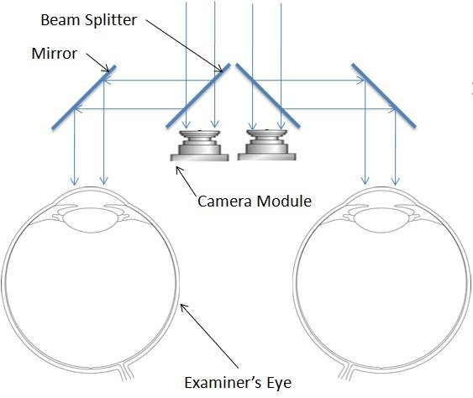
Fig. 1. Video camera unit: schematic representations of the BIO [2]

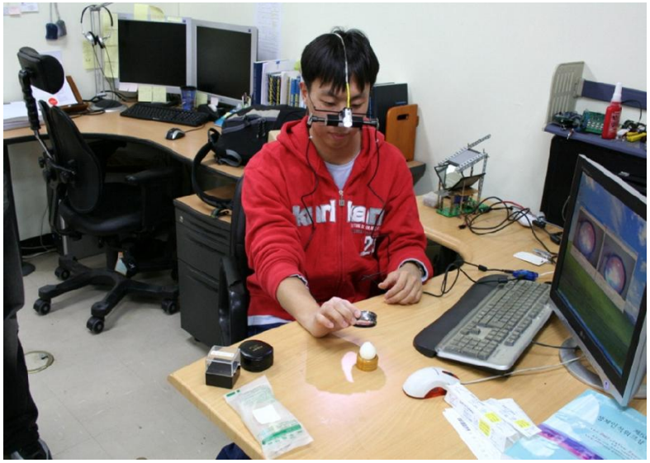
Fig. 2. Test of an artificial eye-ball model [2]
Kong et al. desarrollaron un sistema de oftalmoscopía indirecta binocular que integra la observación óptica con la captura electrónica de imágenes retinales. El sistema emplea divisores de haz para dirigir la imagen hacia los ojos del examinador y hacia módulos CMOS, cuyas imágenes son transmitidas a un computador mediante USB 2.0. Posteriormente, esta arquitectura fue ampliada para generar una visualización estereoscópica en una pantalla 3D.
Este trabajo es relevante para BiMO porque demuestra una solución concreta para incorporar una cámara dentro del camino óptico de un oftalmoscopio indirecto, manteniendo simultáneamente la observación del fondo de ojo. Constituye, por tanto, un antecedente para la integración entre el sistema óptico y el módulo electrónico de adquisición de imágenes.
2. A Mobile App for Glaucoma Diagnosis and Its Possible Clinical Applications [3]
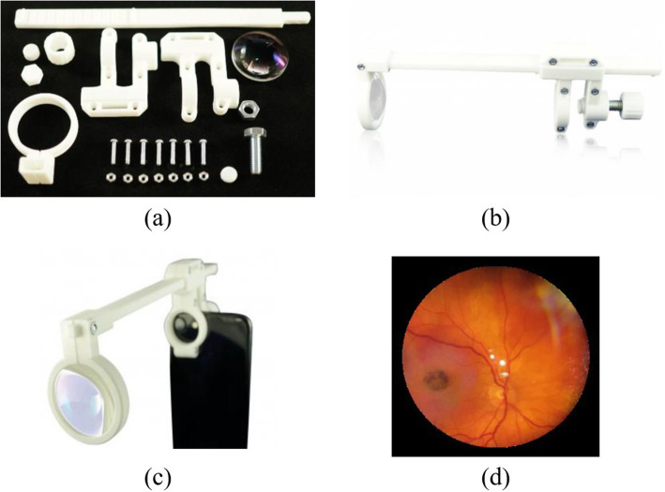
Fig. 3. Smartphone fundus camera: (a) componentes desarmados, (b) soporte ensamblado, (c) dispositivo instalado en el teléfono inteligente y (d) imagen de la retina capturada [3]
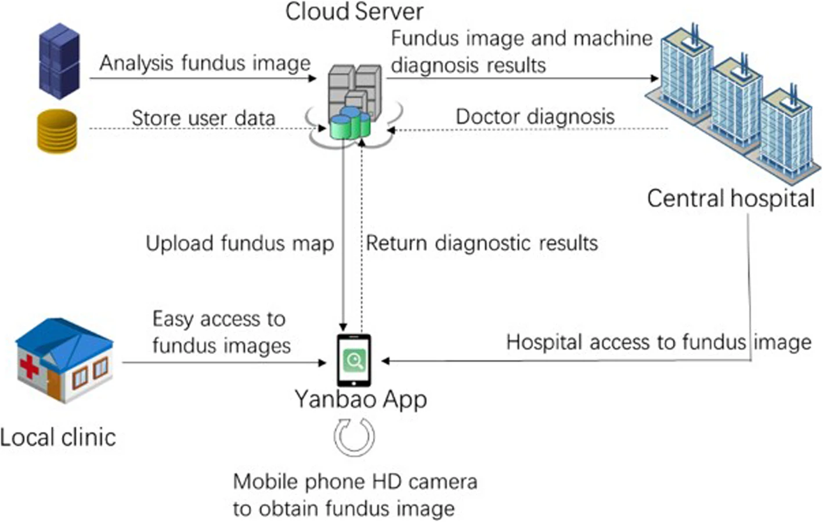
Fig. 4. Overview of the App application [3]
Guo et al. (2020) desarrollaron una aplicación móvil integrada con un sistema portátil de adquisición de imágenes retinales basado en el adaptador oDocs Fundus. El dispositivo puede acoplarse a teléfonos inteligentes y dispone de archivos CAD para su fabricación mediante impresión 3D. Las imágenes obtenidas son procesadas mediante algoritmos de localización y segmentación del disco óptico para apoyar el análisis de glaucoma.
Para BiMO, el principal aporte de este trabajo es la integración entre adquisición retinal portátil, fabricación mediante impresión 3D y procesamiento digital, demostrando una arquitectura compacta en la que la captura de imágenes puede conectarse directamente con una plataforma computacional.
3. Manual of Optics and Refraction – Chapter 7: Ophthalmoscopy [4]

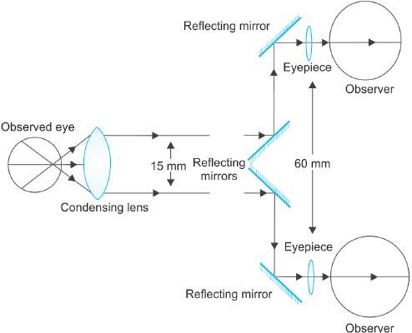
Fig. 5. Esquema del trayecto óptico de un oftalmoscopio binocular indirecto, mostrando la lente condensadora, los espejos reflectores centrales y laterales, y los oculares que conducen los haces desde el ojo observado hacia los ojos del examinador [4]
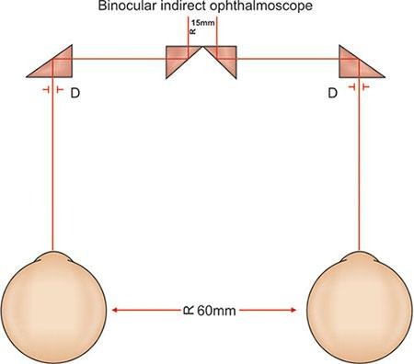
Fig. 6. Representación del sistema óptico binocular mediante prismas y espejos, utilizado para separar y redirigir los haces hacia la distancia interpupilar del examinador. [4]
Se presenta los fundamentos ópticos de la oftalmoscopia. En la modalidad indirecta, una lente condensadora positiva permite formar una imagen aérea real e invertida de la retina, que posteriormente es observada mediante el sistema óptico del oftalmoscopio. La potencia de la lente influye en la magnificación y el campo de visión.
Esta fuente se utiliza como fundamento teórico para comprender la formación de la imagen y la función de la lente condensadora. A diferencia de los trabajos anteriores, no constituye una propuesta de diseño de dispositivo, por lo que su aporte al Estado del Arte es principalmente conceptual.
Link para visualización gratuita del libro: https://www.scribd.com/document/1023249804/Manual-of-Optics-and-Refraction-PK-Mukherjee-2020-Jaypee-Brothers-2
4. Low-Cost 3D-Printed Binocular Indirect Ophthalmoscope [5]

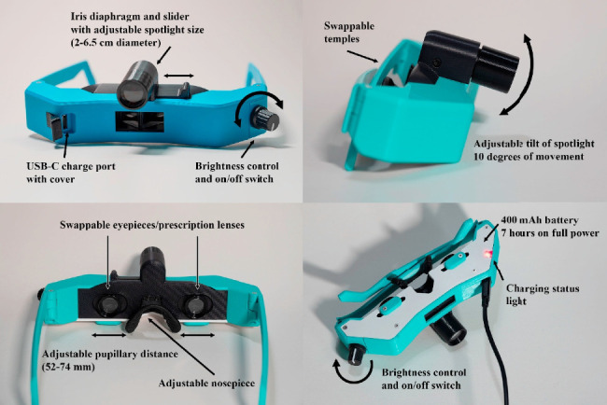
Fig. 7. Features of the 3D-printed binocular indirect ophthalmoscope. [5]
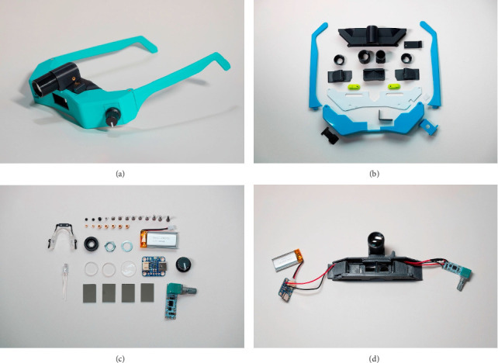
Fig. 8. 3D-printed binocular indirect ophthalmoscope. Completed indirect without glasses strap (a). 3D-printed components (b). Hardware, electronic, and optical components (c). Assembled circuit and optical system (d). [5]
Hwang et al. (2025) desarrollaron un oftalmoscopio binocular indirecto compacto mediante componentes ópticos comerciales, CAD e impresión 3D. El dispositivo presenta una configuración tipo gafas, pesa 120 g y tiene un costo de componentes de US$182,26. Además, fue evaluado respecto a la seguridad de la iluminación y cumplió los estándares aplicables a oftalmoscopios indirectos.
Su principal aporte para BiMO es la arquitectura óptica y mecánica. El sistema utiliza lentes oculares y espejos móviles para ajustar la posición de observación y la estereopsis, integrando además el sistema de iluminación y la batería dentro de una estructura fabricada mediante impresión 3D. Los autores también proporcionan los archivos STL y una guía de fabricación.
Por ello, este trabajo constituye un antecedente directo para el diseño de BiMO, especialmente en la disposición de los elementos ópticos, integración mecánica, miniaturización y fabricación mediante impresión 3D.
3.2 Patentes:

1. US3963329A — Binocular ophthalmoscope [6]

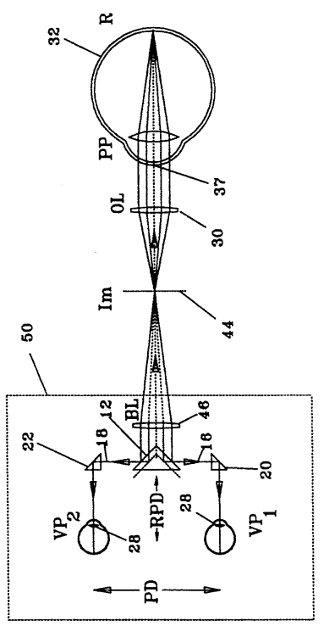
Fig. 9. Esquema de la arquitectura óptica de un oftalmoscopio binocular. Se observa el conjunto de espejos de observación, los dos trayectos ópticos dirigidos hacia los ojos del examinador, la lente ocular telecéntrica y la lente oftalmoscópica ubicada frente al ojo del paciente. El sistema permite modificar la distancia entre los trayectos ópticos mediante el desplazamiento del conjunto de espejos [6]
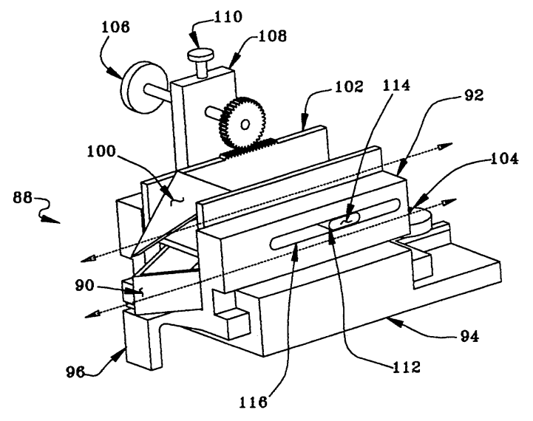
Fig. 10. Mecanismo de ajuste de los espejos del oftalmoscopio binocular. La figura muestra dos etapas móviles: una soporta el conjunto de espejos de observación y la otra el espejo de iluminación. Ambas pueden desplazarse conjuntamente o de manera independiente mediante elementos de ajuste y bloqueo, permitiendo regular la posición relativa de los espejos [6]

La patente describe un oftalmoscopio binocular indirecto para examinar pupilas pequeñas, utilizando un sistema de espejos y un prisma central para formar los dos canales de observación. Destaca la posibilidad de ajustar lateralmente los conjuntos oculares para mantener la visión estereoscópica y reducir reflejos durante la observación. Su arquitectura resulta útil como referencia para estudiar la distribución de espejos, iluminación, lentes y trayectorias ópticas dentro de un dispositivo compacto.

2. US4682866A — Head-borne binocular indirect ophthalmoscope with integrated telescope [7]

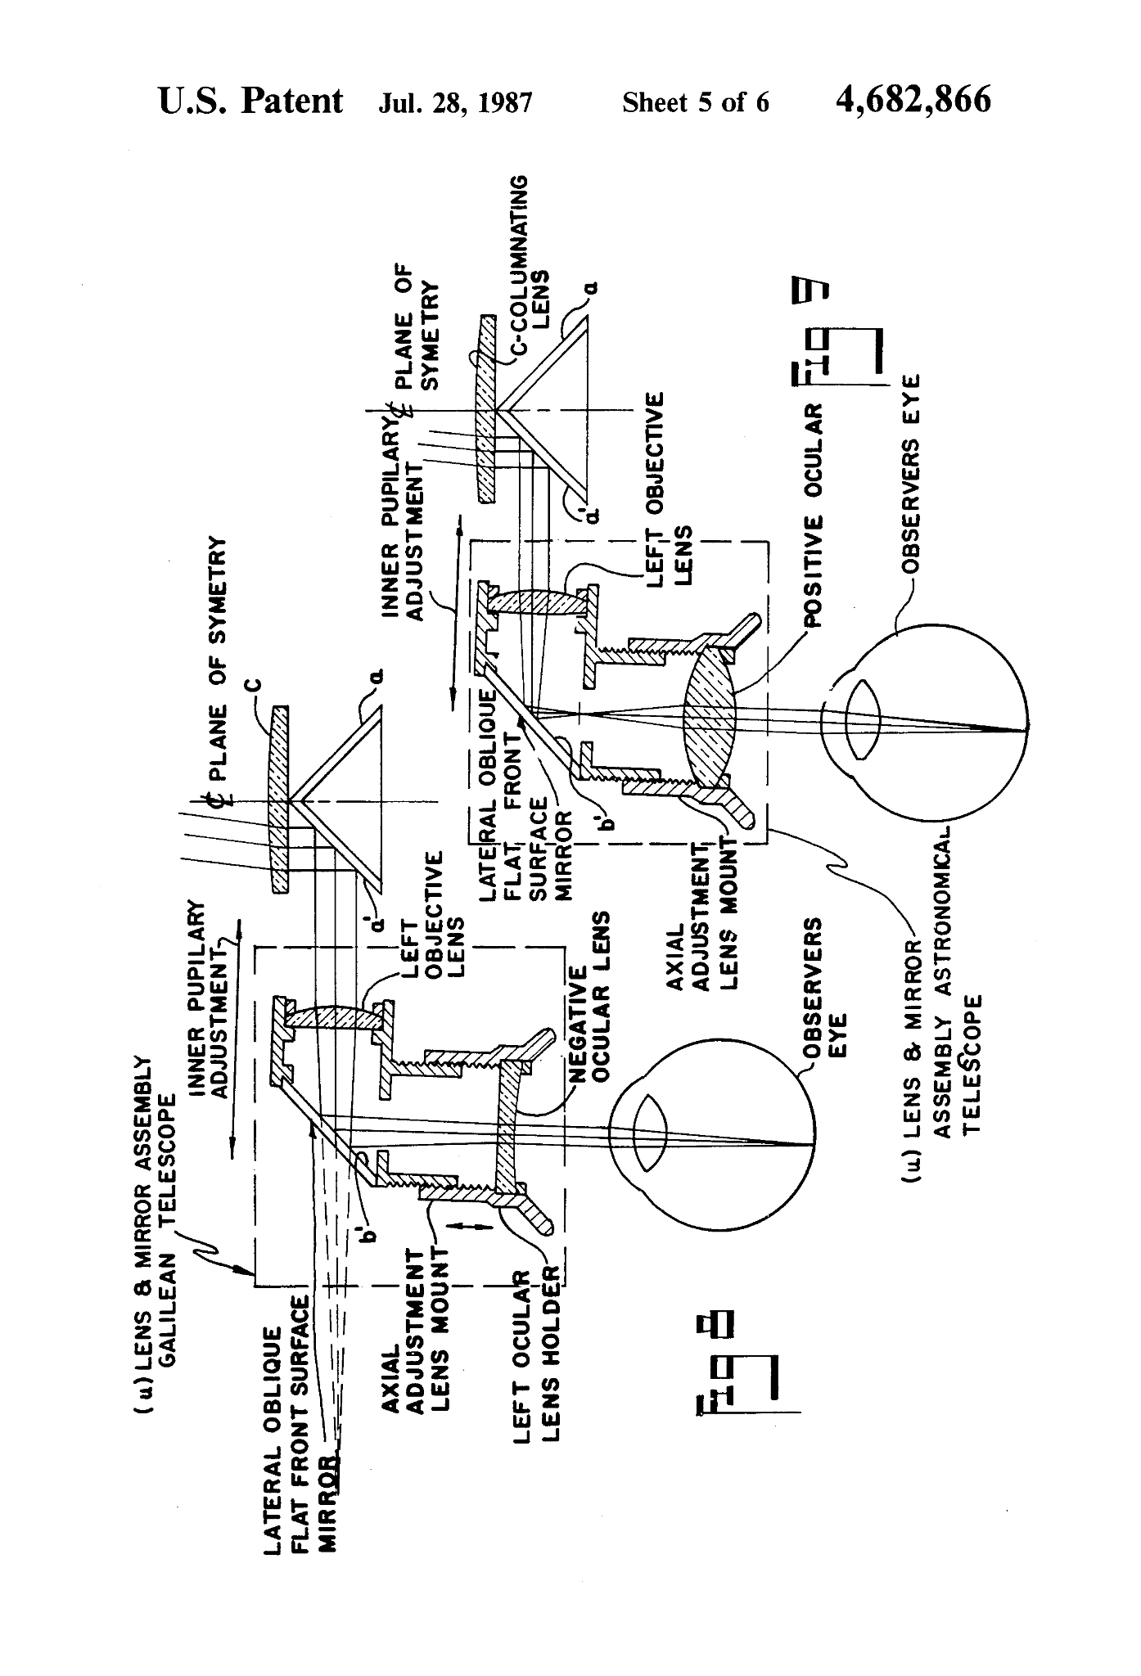
Fig. 11. Detalle del elemento prismático utilizado para plegar el trayecto óptico dentro del oftalmoscopio. Se muestran las superficies reflectantes internas que redirigen el haz y permiten aumentar la longitud efectiva del recorrido óptico sin incrementar proporcionalmente las dimensiones externas del dispositivo [7]
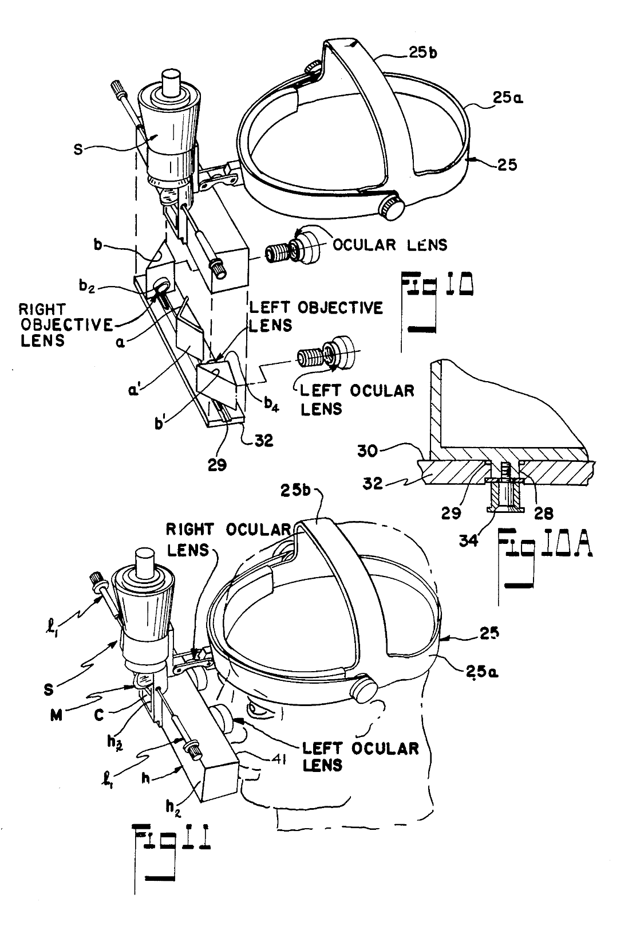
Fig. 12. Vista del conjunto físico del oftalmoscopio binocular indirecto montado sobre la cabeza, mostrando la disposición de sus elementos ópticos y la estructura de soporte que permite mantenerlos alineados frente a los ojos del examinador [7]

Esta patente presenta un oftalmoscopio binocular indirecto montado sobre la cabeza que integra un sistema telescópico de baja magnificación dentro del dispositivo. Emplea múltiples espejos oblicuos y lentes para redirigir la imagen aérea del fondo de ojo hacia ambos ojos del examinador, además de mecanismos de desplazamiento para ajustar la distancia interpupilar. Es relevante para analizar la integración de elementos ópticos, plegado del trayecto óptico y miniaturización de un sistema portátil.

3. US5400092A — Small pupil binocular indirect ophthalmoscope [8]

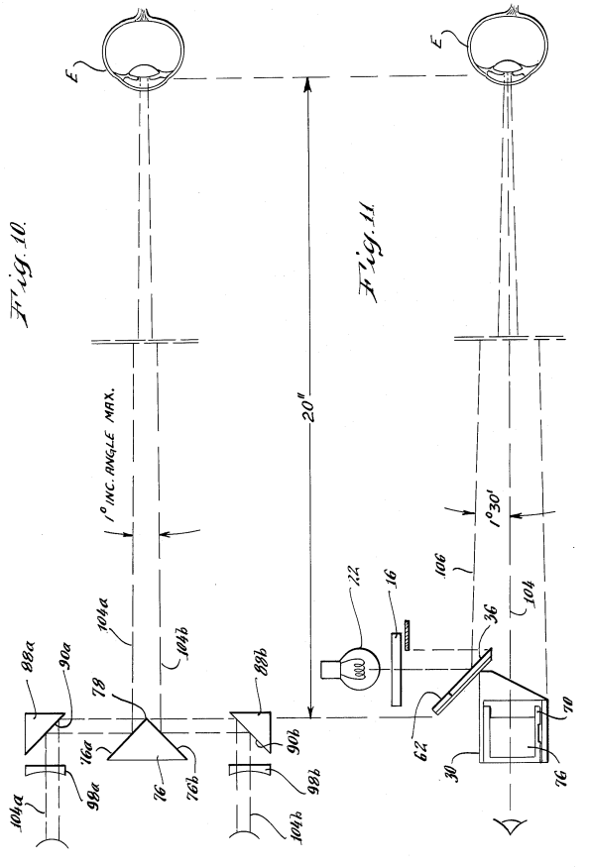
Fig. 13. Esquema de la configuración óptica del oftalmoscopio, mostrando la disposición de las lentes, espejos y elementos prismáticos empleados para plegar y dirigir los trayectos ópticos hacia los ojos del examinador [8]
Esta patente presenta un oftalmoscopio binocular indirecto montado sobre la cabeza que integra un sistema telescópico de baja magnificación dentro del dispositivo. Emplea múltiples espejos oblicuos y lentes para redirigir la imagen aérea del fondo de ojo hacia ambos ojos del examinador, además de mecanismos de desplazamiento para ajustar la distancia interpupilar. Es relevante para analizar la integración de elementos ópticos, plegado del trayecto óptico y miniaturización de un sistema portátil.

3.3 Revistas de Catálogo:

1. Keeler International Catalogue [9]

Se incluyó el catálogo de Keeler debido a que permite identificar las características y configuraciones de diferentes sistemas comerciales de oftalmoscopia indirecta. El catálogo presenta instrumentos como el Vantage Plus y otros oftalmoscopios indirectos, permitiendo analizar soluciones comerciales relacionadas con la iluminación, soporte sobre la cabeza, sistemas ópticos, lentes condensadoras, alimentación y accesorios. Esta fuente permite contrastar las soluciones desarrolladas en artículos académicos con productos comercialmente disponibles.

2. Riester - Catálogo de Productos para Cuidado Primario y Hospitalario [10]
Se incluyó esta fuente en respuesta a la necesidad de evaluar las especificaciones técnicas y alternativas de configuración de los oftalmoscopios indirectos producidos por Riester (como los sistemas binoculares de la serie All Pupil II o ri-scope). En este material se detallan los elementos clave de la instrumentación oftálmica de la marca, abarcando las tecnologías de iluminación disponibles (LED o xenón), las opciones de alimentación (inalámbrica, batería a la cintura o fuente fija), los esquemas de filtros y diafragmas, y el diseño ergonómico. De este modo, la información resulta de utilidad para comparar los prototipos desarrollados en la literatura académica con las soluciones comerciales existentes en el mercado.

3.4 Páginas de Fabricantes:

1. Vistel [11]

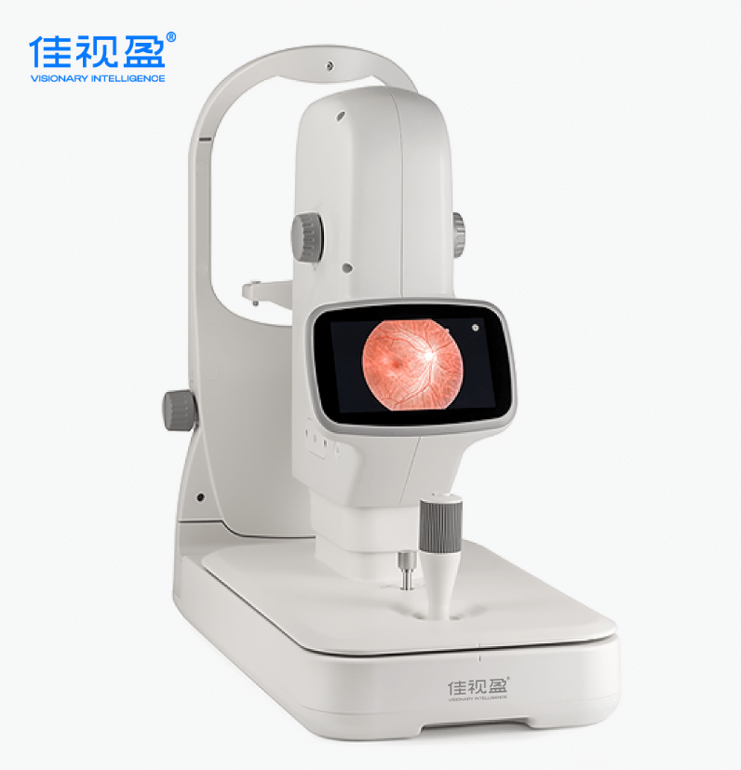
Fig. 14. Cámara portátil de fondo de ojo RC350 de Vistel [11]

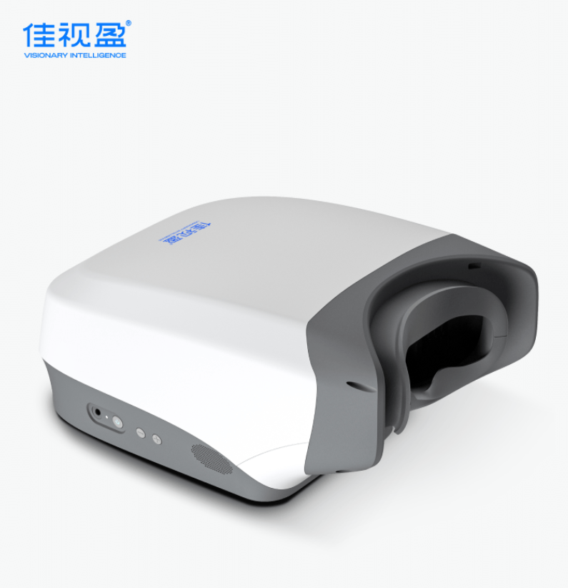
Fig. 15. Cámara automática de fondo de ojo RX350 de Vistel [11]

Vistel desarrolla tanto hardware de adquisición retinal como software de análisis mediante IA. Entre sus productos se encuentran las cámaras portátiles no midriáticas RC350 y automáticas RX350, capaces de conectarse con su sistema de IA para analizar las imágenes obtenidas. El RC350 destaca por su diseño portátil, batería integrada y conexión directa con el sistema de análisis, mientras que el RX350 incorpora enfoque y captura automáticos. Es una referencia especialmente útil para estudiar la integración entre cámara retinal, procesamiento digital e IA en un sistema comercial.

2. RetinaLyze [12]

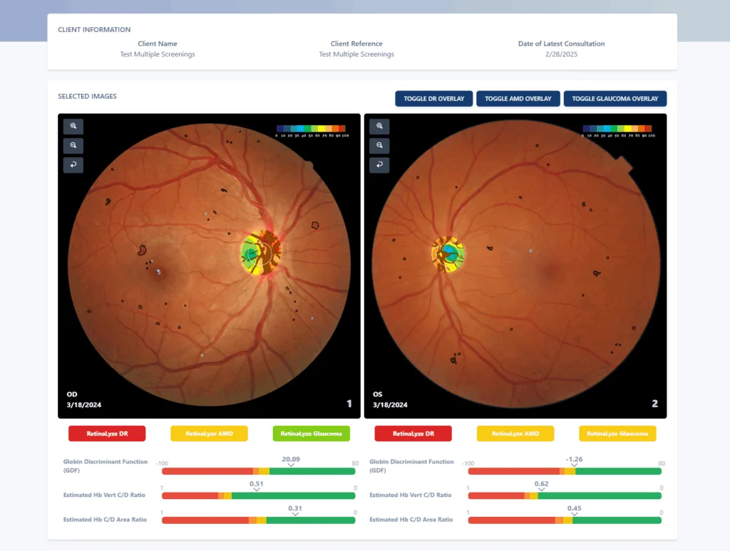
Fig. 16. Resultados del análisis de imágenes retinales mediante RetinaLyze [12]

RetinaLyze es una plataforma comercial de análisis automatizado de imágenes retinales y OCT mediante IA. Puede integrarse con más de 60 dispositivos y sistemas, analizar las imágenes y generar resultados en aproximadamente 45 segundos, además de incorporar telemedicina y generación de reportes. Es útil como referencia de la etapa de procesamiento y apoyo al cribado posterior a la adquisición de imágenes.

3. Cybersight [13]

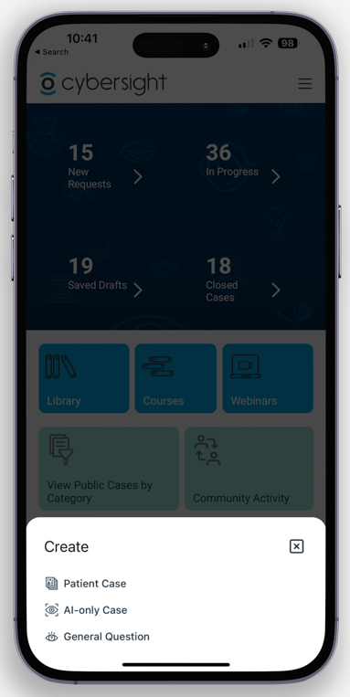
Fig. 17. Interfaz de análisis de imágenes retinales mediante Cybersight AI. [13]

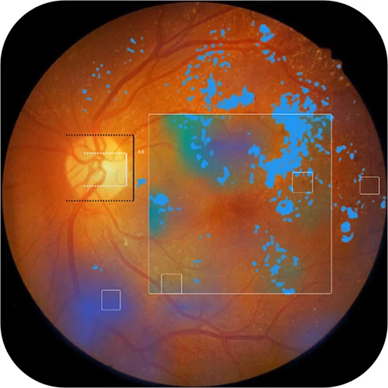
Fig. 18. Captura de imágenes de fondo de ojo mediante Cybersight en un entorno clínico [13]

Cybersight ofrece herramientas de teleoftalmología y análisis remoto de imágenes. Su plataforma Cybersight AI permite analizar fotografías de fondo de ojo para detectar signos de glaucoma, enfermedades maculares y retinopatía diabética, además de integrarse con consultas remotas. Es relevante como referencia para la transmisión y evaluación remota de las imágenes obtenidas por un dispositivo portátil. Se incluyó esta plataforma debido a su aplicación en teleoftalmología y análisis remoto de imágenes oculares. Su presencia permite estudiar una arquitectura en la que la adquisición de la imagen se realiza mediante un dispositivo portátil y posteriormente la información puede ser compartida para evaluación remota.

4. oDocs [14]

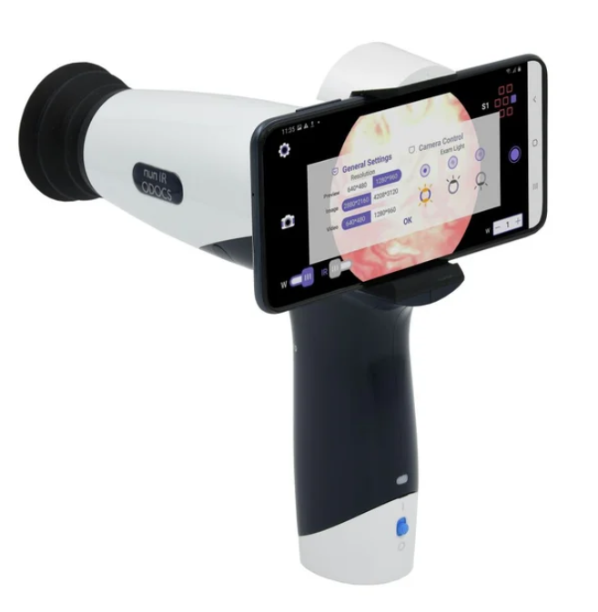
Fig. 19. Cámara portátil de fondo de ojo oDocs nun IR acoplada a un teléfono inteligente. [14]

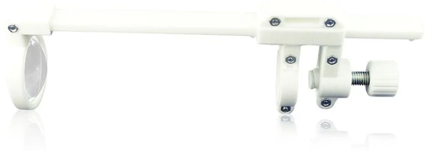
Fig. 20. Adaptador retinal oDocs Fundus fabricable mediante impresión 3D [14]

oDocs desarrolla oftalmoscopios y cámaras de fondo de ojo portátiles compatibles con smartphones. Su evolución incluye el oDocs Fundus, un adaptador retinal de código abierto y fabricable mediante impresión 3D, y productos actuales como el oDocs nun IR, con iluminación infrarroja, enfoque de +20 D a −20 D y campo de visión de 45–55°. Esta tecnología constituye una referencia directa para estudiar la miniaturización óptica, integración con smartphones, portabilidad y adquisición de imágenes retinales.

4. Lista de Exigencias

Tabla 1: Lista de Exigencias
LISTA DE EXIGENCIAS |  |  | Páginas: 5
 |  |  | Edición: Rev. 1
PROYECTO: |  | Diseño de máquina para realizar presunto diagnostico de retinopatia diabética mediante fondo de ojo | Fecha: 05/09/2026
 |  |  | Revisado:
CLIENTE: |  | UNIVERSIDAD CAYETANO HEREDIA | Elaborado:  A.C, F.G, X.H, C.S, A.T
Fecha (cambios) | Deseo o Exigencia | Descripción | Responsable
18/09/2026 | E | Función principal: El sistema deberá permitir la adquisición de imágenes digitales del fondo de ojo que puedan utilizarse posteriormente para el tamizaje de alteraciones compatibles con retinopatía diabética | AC, FG, XH, CS, AT
18/09/2026 | E | Principio de funcionamiento: La solución deberá basarse en un sistema de oftalmoscopía indirecta, permitiendo iluminar y observar el fondo de ojo mediante un sistema óptico que separe la trayectoria de iluminación y observación. | AC
18/09/2026 | E | Óptica: El sistema deberá incorporar una lente condensadora adecuada para la formación de la imagen del fondo de ojo. Como referencia de factibilidad se ha estudiado el empleo de una lente de 20 D. El uso de esta lente será validado durante el desarrollo del prototipo. | AC
18/09/2026 | E | Trayectoria óptica: La solución deberá mantener una trayectoria óptica estable entre el ojo, lente, posibles elementos de reflexión y cámara, de manera que permita obtener una imagen retinal utilizable. | AC
18/09/2026 | E | Sistema de enfoque: El dispositivo deberá contar con un sistema mecánico de posicionamiento que permita ajustar la posición relativa de los componentes ópticos sin comprometer la alineación requerida para la captura de imágenes. Este mecanismo deberá ser capaz de compensar las variaciones de enfoque producidas por la refracción del usuario. | AC, FG
18/09/2026 | E | Geometría: El dispositivo presentará una configuración suficientemente compacta y portátil para permitir su uso manual durante la adquisición de imágenes. Las dimensiones definitivas serán determinadas durante el diseño mecánico y óptico. | FG, CS
18/09/2026 | E | Rigidez Estructural: Los elementos en contacto con el usuario deben soportar las fuerzas normales durante el posicionamiento y manipulación del dispositivo de forma segura. No deben sufrir deformaciones ni deflexiones que alteren la alineación geométrica del sistema o impidan la correcta adquisición de la imagen. | FG
18/09/2026 | E | Iluminación: La iluminación deberá ser suficiente para obtener imágenes del fondo de ojo y deberá diseñarse considerando los límites de exposición óptica establecidos por ISO 15004-2:2024 [15] | AC, CS
18/09/2026 | D | Iluminación regulable: Se procurará disponer de un mecanismo que permita modificar la intensidad de iluminación para adaptarla a las condiciones de adquisición. | AC, CS
18/09/2026 | D | Modos de operación: Se considerará la posibilidad de utilizar el sistema tanto en condiciones no midriáticas (sin uso de gotas) como midriáticas (con dilatación farmacológica), siempre que las características ópticas desarrolladas permitan ambas modalidades. | AC, CS
18/09/2026 | E | Energía: El dispositivo deberá contar con una fuente de alimentación por batería recargable compatible con una solución portátil. La capacidad, tensión y tecnología de batería serán determinadas posteriormente a partir de los requerimientos reales de consumo y necesidades del usuario. | CS
18/09/2026 | E | Señales: El sistema deberá contar con las siguientes señales de entrada y salida:  Señales de entrada:  - Señales de mando de usuario: Botón de encendido/apagado y pulsador de captura de fotografía  Señales de salida:  - Señal de confirmación de envío: Indicador visual/notificación de confirmación de adquisición de imágen exitosa de la fotografía.  - Señales de estado e interfaz: Indicador visual del nivel de batería y estado de la conexión inalámbrica (en línea / fuera de línea).  - Señal de alerta del sistema: Alerta visual en caso de batería baja | CS, AT
18/09/2026 | E | Control: El sistema deberá coordinar la iluminación, adquisición de la imagen y procesamiento de la información obtenida durante el examen. | CS, XH
18/09/2026 | E | Hardware: La solución deberá disponer de un sensor o cámara digital capaz de registrar la imagen formada por el sistema óptico y de una unidad de procesamiento capaz de ejecutar las operaciones necesarias para el procesamiento de dicha imagen. | AC, CS
18/09/2026 | D | Procesamiento computacional: El sistema podrá incorporar algoritmos de visión por computador y aprendizaje automático para apoyar la identificación de alteraciones compatibles con retinopatía diabética. | XH, AC
18/09/2026 | E | Software: El sistema deberá procesar las señales de entrada de los mandos para coordinar el disparo de la luz y la captura de la imagen. Asimismo, deberá adquirir, almacenar y mostrar la imagen retinal en la interfaz gráfica con un tiempo de respuesta óptimo que garantice una operación fluida, permitiendo además la incorporación posterior del procesamiento computacional desarrollado. | XH, CS
18/09/2026 | D | Conectividad: Se desea integrar el dispositivo a un entorno de telediagnóstico mediante un módulo de conectividad inalámbrica que facilite el almacenamiento temporal y la posterior transmisión automática de las imágenes retinales. Dicha transferencia para evaluación remota está sujeta a la disponibilidad de un especialista en oftalmología. | CS, XH
18/09/2026 | E | Seguridad óptica: El diseño deberá considerar los requisitos aplicables de ISO 15004-2:2024 relacionados con los riesgos producidos por la radiación óptica [15]. | AC, CS
18/09/2026 | E | Seguridad: El desarrollo deberá identificar y considerar los riesgos asociados al uso del dispositivo, tomando como referencia el enfoque de gestión de riesgos de ISO 14971:2019 [16] | .AT, CS
18/09/2026 | E | Ergonomía: La geometría del dispositivo deberá permitir su posicionamiento estable frente al ojo y considerar las dimensiones antropométricas relevantes del usuario, tomando como referencia ISO 7250-1 [17]. | FG
18/09/2026 | E | Fabricación: El dispositivo se fabricará localmente mediante impresión 3D o mecanizado, utilizando componentes electrónicos y ópticos estándar de fácil adquisición en el mercado nacional o fácil importación. Asimismo, el diseño de la carcasa estará optimizado para garantizar un ensamblaje sencillo y una estructura que organice de forma eficiente todos los elementos internos. | FG, AT
18/09/2026 | E | Higiene: El diseño del equipo debe garantizar la seguridad de los usuarios mediante un protocolo que permita limpiar y desinfectar por completo todas las superficies expuestas al paciente en el intervalo entre citas; para ello, es obligatorio que las piezas clave de contacto directo estén fabricadas con materiales lisos, no porosos y lavables, capaces de resistir el uso constante y la degradación química de agentes sanitizantes estándar como el alcohol al 70%. | FG
18/09/2026 | E | Control de calidad: Durante el desarrollo deberán realizarse pruebas que permitan verificar, como mínimo, el funcionamiento óptico, adquisición de imágenes, iluminación y procesamiento antes de considerar funcional el prototipo. | AC, CS, XH
18/09/2026 | D | Uso: Se buscará que el dispositivo pueda utilizarse tanto en ambientes clínicos como en condiciones de campo donde pueda existir menor disponibilidad de infraestructura. | FG, AT
18/09/2026 | E | Mantenimiento: La estructura del dispositivo permitirá una apertura rápida y práctica para facilitar las tareas rutinarias de inspección y limpieza interna. Además, los módulos del sistema utilizarán conectores estándar para asegurar que cualquier pieza dañada pueda ser reemplazada de manera directa y sin complicaciones técnicas. | FG, AT
18/09/2026 | E | Costos: El costo de desarrollo del prototipo se estimó en un presupuesto límite de S/. 1500 soles, destinado exclusivamente a la compra de componentes ópticos, electrónicos y servicios de fabricación digital (impresión 3D/mecanizado). Este valor podría variar ante diferentes circunstancias técnicas o de mercado. Con ello, se busca garantizar un costo de fabricación controlado y mantener un precio de venta accesible | AT
18/09/2026 | E | Plazos: La máquina tendrá que ser diseñada dentro del transcurso del ciclo (16 semanas). El proyecto empezó el miércoles 19 de agosto y espera su finalización el sábado 5 de diciembre, acumulando un total de 96 horas de trabajo práctico. Se elaboró un diagrama de Gantt para observar el flujo de trabajo técnico, marcando las evaluaciones, entregas principales y sustentaciones con hitos marcados (Véase Diagrama de Gantt). | AC, AT CS, FG, XH

5. Estructura de funciones óptima
- Caja negra
Como parte de la fase de abstracción en el diseño de la solución, se emplea la técnica de la caja negra. El objetivo es identificar las entradas y salidas del sistema, omitiendo temporalmente los mecanismos internos que realizan la transformación de los datos, como se muestra en la figura 21.
- Entradas:
  - Energía:
    - Energía Eléctrica
  - Señales:
    - Señal de On/Off (encendido y apagado) del sistema
    - Señal de información de ojo: Datos lumínicos y ópticos provenientes del ojo del paciente necesarios para la captura de la retina.
    - Señal de configuración del usuario: Parámetros o comandos ingresados por el operador (médico o técnico) a través de la interfaz.
- Salidas:
  - Señales:
    - Señal de información de imagen analizada: Salida de datos con la imagen retinal procesada y acondicionada para su visualización.
    - Señal de detección de retinopatía diabética (presunción): Resultado y diagnóstico preliminar emitido por el modelo de IA tras analizar los hallazgos en la retina.
    - Señal de información de encendido: Indicador del estado de alimentación y operatividad del sistema para el usuario.
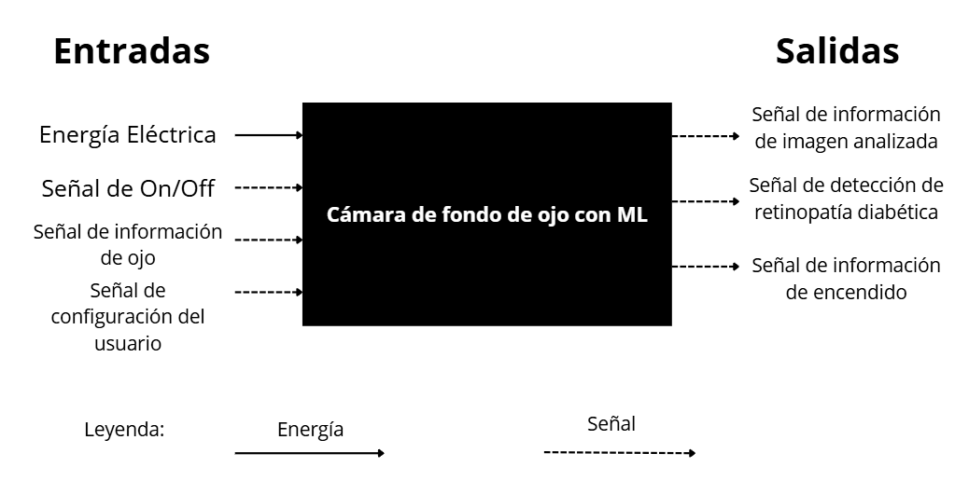
Fig. 21. Caja negra

- Estructura de funciones
El segundo paso de la abstracción requiere definir las funciones específicas del sistema mediante la secuencia de operaciones necesarias. Para ello, se describe cómo se transforman las entradas considerando dominios involucrados, como se observa en la figura 22.
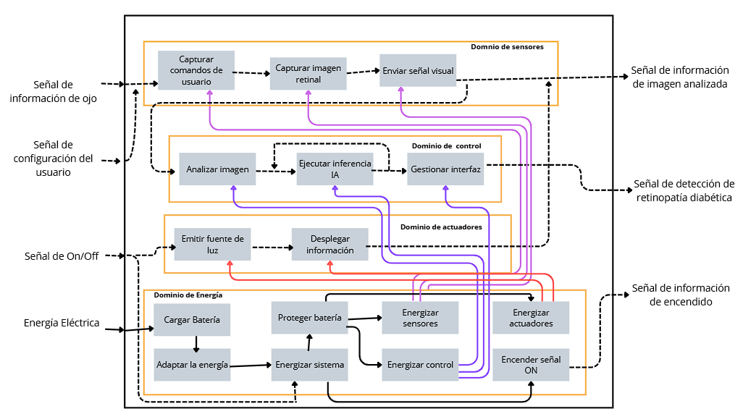
Fig. 22. Estructura de funciones

- Dominio de Sensores:
Este dominio abarca los procesos de interacción de entrada del operador y la adquisición de datos ópticos de la retina.
  - Capturar comandos de usuario: Recibe las señales de configuración enviadas por el operador (como parámetros de captura o ajuste de interfaz) y las convierte en instrucciones internas comprensibles para el resto del sistema.
  - Capturar imagen retinal: Encargada de recibir la señal óptica reflejada por el ojo del paciente mediante el sensor de imagen (cámara) para convertir la luz incidente en una matriz de datos digitales correspondiente a la fotografía de fondo de ojo.
  - Enviar señal visual: Transmite la imagen digital capturada tanto a la salida de datos del sistema como a los módulos del dominio de control para su posterior procesamiento e inferencia.
- Dominio de Control:
Constituye el núcleo de procesamiento lógico del equipo. Aquí se ejecutan los algoritmos de machine learning.
  - Analizar imagen: Aplica técnicas de preprocesamiento sobre la imagen retinal capturada con el fin de optimizar los datos gráficos antes de ser evaluados.
  - Ejecutar inferencia IA: Procesa la imagen optimizada a través del modelo de Machine Learning entrenado para la detección temprana de signos de retinopatía diabética y genera la respuesta o diagnóstico probabilístico.
  - Gestionar interfaz: Administra el flujo de información y la retroalimentación hacia el módulo de visualización y hacia el usuario, controlando los estados de operación y la presentación de resultados.
- Dominio de Actuadores:
Este dominio abarca los componentes físicos encargados de realizar acciones mecánicas, lumínicas o de despliegue visual sobre el entorno o hacia el operador.
  - Emitir fuente de luz: Controla y activa la fuente de iluminación orientada al ojo del paciente para garantizar las condiciones de contraste y luminosidad idóneas durante la toma de la imagen, como también indicador de encendido.
  - Desplegar información: Muestra al usuario o técnico los resultados generados por el sistema mediante una pantalla o sistema visual de salida.
- Dominio de Energía:
Garantiza el acondicionamiento, regulación, distribución y protección eléctrica de todo el sistema para asegurar un funcionamiento seguro y portátil.
  - Cargar batería: Administra el ingreso de la energía eléctrica externa para almacenar carga en la batería interna de manera segura.
  - Adaptar la energía: Regula, rectifica y transforma las magnitudes de voltaje y corriente entrantes a los niveles nominales exigidos por el sistema.
  - Energizar sistema: Controla el flujo principal de energía eléctrica tras la recepción de la señal de encendido (On/Off).
  - Proteger batería: Circuito de seguridad encargado de prevenir daños por sobrecarga, sobredescarga, cortocircuitos o variaciones térmicas en la batería.
  - Energizar sensores / Energizar control / Energizar actuadores: Submódulos de distribución que suministran de forma aislada y eficiente la tensión adecuada a cada uno de los dominios.
  - Encender señal ON: Genera la señal de salida visual o lógica que indica que el equipo se encuentra debidamente encendido y operativo.

- Secuencia de operaciones
1. Verificar energía del dispositivo
Encender el dispositivo, si el dispositivo tiene energía para funcionar se mostrará un indicador visual que compruebe ello, de lo contrario se deberá cargar la batería.

2. Preparación del paciente
El paciente adopta una posición adecuada y mantiene el ojo abierto para realizar la exploración.

3. Posicionamiento del dispositivo
El operador aproxima el dispositivo al ojo y lo orienta hasta conseguir una adecuada alineación con la pupila.

4. Visualización en tiempo real
La cámara integrada permite visualizar en la interfaz la imagen obtenida del ojo mientras el operador realiza el posicionamiento.

5. Ajuste de la imagen
El operador realiza pequeños movimientos del dispositivo para conseguir una imagen adecuada del fondo de ojo, considerando la alineación y el enfoque necesarios para obtener una visualización clara.

6. Inicio de la captura
Una vez obtenida una imagen adecuada, el operador selecciona la opción correspondiente en la interfaz para realizar la captura.

7. Captura y procesamiento de la imagen
La cámara captura la imagen retinal y el sistema la procesa digitalmente.

8. Clasificación mediante Machine Learning
La imagen obtenida es analizada mediante un modelo de Machine Learning destinado a clasificar el grado de retinopatía diabética.

9. Presentación del resultado
Finalmente, la interfaz presenta la información obtenida del análisis, incluyendo la clasificación de retinopatía diabética.

10. Apagar dispositivo
Una vez que se termine de utilizar se deberá apagar el dispositivo, notaremos que el led se apagará.

6. Diagrama de Gantt

Para la planificación y gestión del proyecto, se elaboró un diagrama de Gantt que organiza y distribuye las actividades a lo largo del semestre académico con un total de 94 horas de trabajo práctico y colaborativo. La secuencia de actividades está estructurada a partir de los cuatro hitos de evaluación del curso:

- Hito 1 (21/08/2026 - 19/09/2026): Comprende la investigación del marco teórico, la búsqueda de información sobre la problemática de retinopatía diabética, la formulación de la lista de exigencias, la diagramación de caja negra y la construcción de la estructura de funciones.
- Hito 2 (25/09/2026 - 10/10/2026): Abarca el desarrollo de los conceptos básicos de diseño centrado en el usuario, la integración del concepto de solución óptimo, la recolección de feedback mediante entrevistas y la entrega del proyecto preliminar.
- Hito 3 (21/10/2026 - 14/11/2026): Corresponde a las pruebas en simuladores óptico-electrónicos, el prototipo del circuito en tarjetas electrónicas y el modelado 3D del dispositivo en CAD.
- Hito 4 (18/11/2026 - 05/12/2026): Incluye la fabricación digital, el ensamblaje del prototipo funcional, las pruebas de validación previa y final, las entrevistas de solución con usuarios y la presentación final del proyecto.

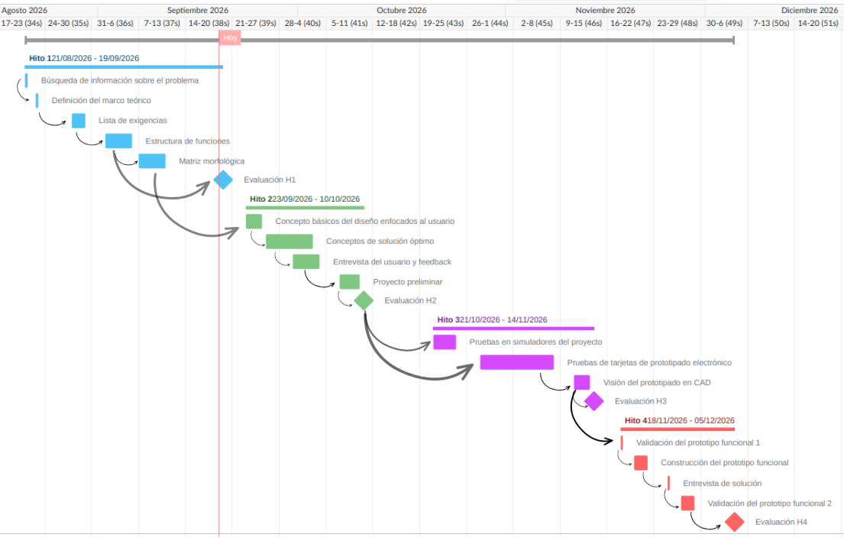
Fig. 23. Diagrama de Gantt

Referencias

[1] «MINSA | REUNIS - Repositorio Único Nacional de Información en Salud». Accedido: 19 de septiembre de 2026. [En línea]. Disponible en: https://www.minsa.gob.pe/reunis/
[2] H.-J. Kong, J. M. Seo, J. M. Hwang, y H. C. Kim, «Indirect ophthalmoscopic stereo video system using three-dimensional LCD», presentado en IS&T/SPIE Electronic Imaging, A. J. Woods, N. S. Holliman, y J. O. Merritt, Eds., San Jose, CA, feb. 2009, p. 72371L. doi: 10.1117/12.810632.
[3] F. Guo, W. Li, X. Zhao, J. Qiu, y Y. Mai, «A mobile app for Glaucoma diagnosis and its possible clinical applications», BMC Med. Inform. Decis. Mak., vol. 20, n.º S3, p. 128, jul. 2020, doi: 10.1186/s12911-020-1123-2.
[4] P. K. Mukherjee, Manual of Optics and Refraction, 2nd ed. Delhi: Jaypee Brothers Medical Publishers, 2021.
[5] B. T. Hwang, W. C. Young, C. Campbell, y B. Y. Shen, «Low‐Cost 3D‐Printed Binocular Indirect Ophthalmoscope», J. Ophthalmol., vol. 2025, n.º 1, p. 5638606, ene. 2025, doi: 10.1155/joph/5638606.
[6] C. L. Schepens y Y. M. Reznichenko, «Binocular ophthalmoscope», US5400092A, 21 de marzo de 1995 Accedido: 19 de septiembre de 2026. [En línea]. Disponible en: https://patents.google.com/patent/US5400092A/en
[7] D. Volk, «Head-borne binocular indirect ophthalmoscope with integrated telescope», US4682866A, 28 de julio de 1987 Accedido: 19 de septiembre de 2026. [En línea]. Disponible en: https://patents.google.com/patent/US4682866A/en
[8] J. G. Stumpf y W. M. Lewis, «Small pupil binocular indirect ophthalmoscope», US3963329A, 15 de junio de 1976 Accedido: 19 de septiembre de 2026. [En línea]. Disponible en: https://patents.google.com/patent/US3963329A/en
[9] Keeler, «Keeler International Catalogue». Accedido: 19 de septiembre de 2026. [En línea]. Disponible en: https://blogs.hsjda.es/electromedicina/wp-content/uploads/sites/10/2019/05/04-04-027-000-09-C00001-Keeler-2009-International-Catalogue.pdf?utm_source=chatgpt.com
[10] Riester, «Catálogo de productos para cuidado». Accedido: 19 de septiembre de 2026. [En línea]. Disponible en: http://www.promedica.com.mx/pdf/representaciones/riester.pdf
[11] «Vistel--Medical Image Analysis». Accedido: 19 de septiembre de 2026. [En línea]. Disponible en: https://vistel.cn/
[12] «Faster, safer eye screenings - RetinaLyze.com». Accedido: 19 de septiembre de 2026. [En línea]. Disponible en: https://retinalyze.com/
[13] «Ophthalmology Training and Mentorship», Cybersight. Accedido: 19 de septiembre de 2026. [En línea]. Disponible en: https://cybersight.org/
[14] «oDocs Eye Care». Accedido: 19 de septiembre de 2026. [En línea]. Disponible en: https://www.odocs-tech.com/
[15] «ISO 15004-2:2024», ISO. Accedido: 19 de septiembre de 2026. [En línea]. Disponible en: https://www.iso.org/es/contents/data/standard/07/99/79919.html
[16] «ISO 14971:2019», ISO. Accedido: 19 de septiembre de 2026. [En línea]. Disponible en: https://www.iso.org/standard/72704.html
[17] «ISO 7250-1:2017», ISO. Accedido: 19 de septiembre de 2026. [En línea]. Disponible en: https://www.iso.org/standard/65246.html

